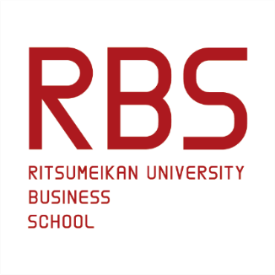　　　公開承諾書

西暦：　　　　年　　　月　　　日

（著作者）

　　　　　　　　　　　　　殿

（ケース教材内の対象企業/組織等の責任者）

所在地：

企業/組織名：

部署/役職：

氏名：　　　　　　　　　　　　印

下記の対象教材に関し、その内容を十分に吟味した結果、教育及び研修を目的として、外国語への翻訳を含め、複製・配布・販売を行うことをここに承諾します。

RBSビジネス創造リンケージ編集委員会

記

**対象教材**

|  |  |
| --- | --- |
| 題名 |  |
| 著作者  所属/氏名 |  |